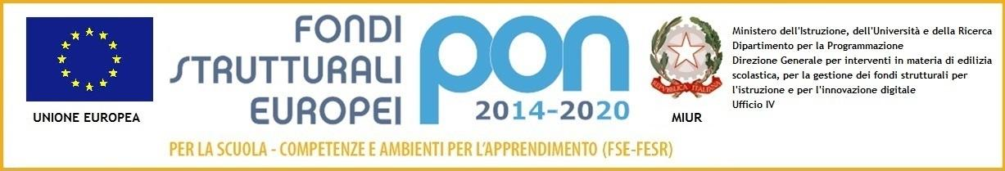

Ministero dell’Istruzione, dell’Università e della Ricerca
ISTITUTO COMPRENSIVO DI GHEDI
Via Garibaldi 92 – 25016 Ghedi - Tel: 030-901066 Fax: 030-901066
e-mail uffici: bsic8aj00q@istruzione.it - Sito Web – www.icghedi.edu.it
Codice meccanografico: BSIC8AJ00Q – Codice univoco: UFV995- C.F.: 80053710176

SCHEDA PROGETTO PTOF
Percorso di educazione civica
- DI ISTITUTO
              - ⬜ DI SCUOLA __________________
⬜ DI PLESSO ______________________________
              - ⬜ DI INTERCLASSE___________________________________
              - ⬜ DI TEAM ___________________________________________
              - ⬜ DELLA/E CLASSE/I __________ DI _______________
PRIMA PARTE (sintetico da inserire nel PTOF)

                - TITOLO DEL PROGETTO: “Raccontami una storia vera”- Spunti di riflessione in occasione della giornata mondiale della disabilità.

                - RESPONSABILE DEL PROGETTO:
                - Referente scuola dell’Infanzia: Cantone Beatrice
                - Referente scuola Primaria: Treccani Busi Maria
Referente scuola secondaria di I grado: Cutuli Nicoletta

COMPETENZE EUROPEE
- Competenze sociali e civiche.

FINALITÀ
- Sviluppare comportamenti di accoglienza e di inclusione
- Sensibilizzare alle problematiche delle diverse abilità

DESTINATARI
Tutte le sezioni e le classi dell’IC Ghedi

ATTIVITÀ E METODOLOGIE
Gli insegnanti dei tre ordini di scuola, avranno cura di sensibilizzare i propri alunni sul tema della disabilità, che ricorre nella giornata del 03/12.
SC. INFANZIA, SC. PRIMARIA, SC. SECONDARIA DI II GRADO
Scegliere un libro e/o film, che tratti del tema della “disabilità” finalizzato principalmente all’inclusione, rielaborarlo in classe liberamente dal punto di vista metodologico; chi produrrà materiale digitale, verrà caricato sul sito della scuola in occasione della giornata della disabilità (03/12/2020).
Si allegano bibliografie e filmografie orientative in funzione dell’età degli alunni.
Il docente incaricato alla scuola primaria è il titolare di storia per 3 ore annue (entro il 03/12/2020).
I docenti incaricati alla scuola secondaria sono i titolari di arte, religione, ed. fisica, musica per 3 moduli annui (entro il 03/12/2020).

Eventuali allegati estesi al progetto:
Vedi bibliografie e filmografie per fasce d’età

                - RISORSE UMANE
                - Collaborazioni interne:/

Collaborazioni esterne: biblioteca di Ghedi e/o Servizio OPAC di prestito bibliotecario
BENI E SERVIZI
Risorse strumentali necessarie: PC, LIM, SOFTWARE, LIBRI, MATERIALE DI FACILE CONSUMO

SECONDA PARTE
Il referente compila solo i campi con l’asterisco

RISORSE FINANZIARIE (da concordare preventivamente con il DSGA)
* Previsione di spesa | Anno finanziario | Provenienza dei fondi da utilizzare | * Destinazione dei fondi
Gratuito | 2020 | / | /

Data, 16/10/2020

Responsabili del progetto
Ins. Cantone, Cutuli, Treccani Busi

